2020年齐陵街道政府信息公开工作年度报告

按照《国务院办公厅政府信息与政务公开办公室关于政府信息公开工作年度报告有关事项的通知》(国办公开办函〔2019〕60号)要求，特向社会公布2020年淄博市临淄区齐陵街道办事处信息公开年度报告。报告中相关数据的相关计算期限为2020年1月1日起至2020年12月31日止。年报分为6大部分，分别是：总体情况，主动公开政府信息情况，收到和处理政府信息公开申请情况，政府信息公开行政复议、行政诉讼情况，存在的主要问题及改进情况，其他需要报告的事项。
- 总体情况
- 主动公开情况。2020年通过临淄区人民政府门户网站主动公开信息166条，通过网站公开政协委员提案办理情况2件；同时依托齐陵街道办事处微信公众平台“齐陵”及时发布齐陵街道工作动态，2020年微信公众号共推送261篇。
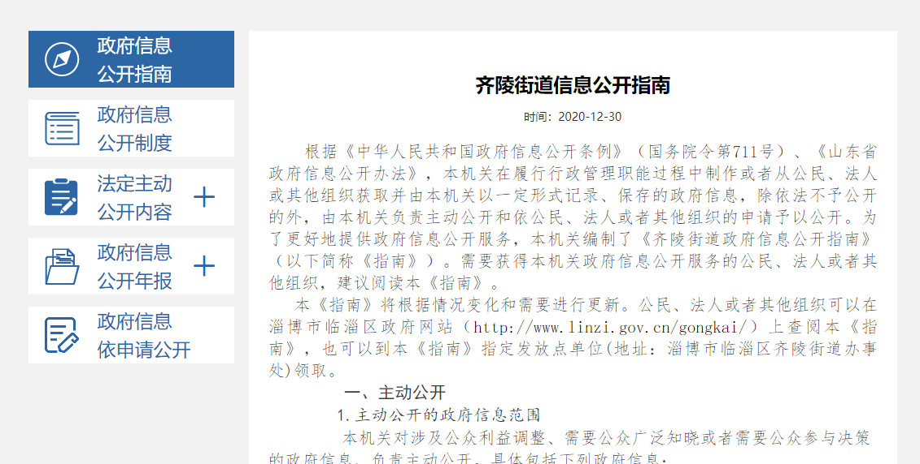
2、依申请公开情况。2020年共受理1件政府信息公开申请，为自然人提交，已进行答复。
3、政府信息管理。坚持以公开为常态，不公开为例外原则，推动重点领域信息公开，加强信息的发布、解读、回应，不断提高政府信息公开工作的针对性和时效性，切实保障社会公众知情权、参与权和监督权。
4、平台建设情况。街道加强平台建设，根据上级部门要求认真做好政府信息公开工作，在规定时限内完成信息迁移、绑定及问题整改等工作，确保了信息公开及时性。同时依托齐陵街道微信公众平台“齐陵”、微信工作群，及时发布齐陵街道工作动态，群众可以通过更快捷的方式获得相关信息，为公众了解信息提供了便利。
5、监督保障。进一步完善政务公开机制，加大监督保障力度，严格按照《条例》等相关规定，更好地发挥政府信息公开对政府工作的规范、监督作用
- 主动公开政府信息情况
第二十条第（一）项
信息内容 | 本年新制作数量 | 本年新公开数量 | 对外公开总数量
规章 | 0 | 0 | 0
规范性文件 | 0 | 0 | 0
第二十条第（五）项
信息内容 | 上一年项目数量 | 本年增/减 | 处理决定数量
行政许可 | 0 | 0 | 0
其他对外管理服务事项 | 0 | 0 | 0
第二十条第（六）项
信息内容 | 上一年项目数量 | 本年增/减 | 处理决定数量
行政处罚 | 0 | 0 | 0
行政强制 | 0 | 0 | 0
第二十条第（八）项
信息内容 | 上一年项目数量 | 本年增/减
行政事业性收费 | 0 | 0
第二十条第（九）项
信息内容 | 采购项目数量 | 采购总金额
政府集中采购 | 0 | 0
- 收到和处理政府信息公开申请情况
（本列数据的勾稽关系为：第一项加第二项之和，等于第三项加第四项之和） |  |  | 申请人情况
 |  |  | 自然人 | 法人或其他组织 |  |  |  |  | 总计
 |  |  |  | 商业企业 | 科研机构 | 社会公益组织 | 法律服务机构 | 其他
一、本年新收政府信息公开申请数量 |  |  | 1 | 0 | 0 | 0 | 0 | 0 | 1
二、上年结转政府信息公开申请数量 |  |  |  | 0 | 0 | 0 | 0 | 0 | 0
三、本年度办理结果 | （一）予以公开 |  | 0 | 0 | 0 | 0 | 0 | 0
 | （二）部分公开（区分处理的，只计这一情形，不计其他情形） |  | 0 | 0 | 0 | 0 | 0 | 0 | 0
 | （三）不予公开 | 0 | 0 | 0 | 0 | 0 | 0 | 0 | 0
 |  | 0 | 0 | 0 | 0 | 0 | 0 | 0 | 0
 |  | 0 | 0 | 0 | 0 | 0 | 0 | 0 | 0
 |  | 0 | 0 | 0 | 0 | 0 | 0 | 0 | 0
 |  | 0 | 0 | 0 | 0 | 0 | 0 | 0 | 0
 |  | 0 | 0 | 0 | 0 | 0 | 0 | 0 | 0
 |  | 0 | 0 | 0 | 0 | 0 | 0 | 0 | 0
 |  | 0 | 0 | 0 | 0 | 0 | 0 | 0 | 0
 | （四）无法提供 | 0 | 0 | 0 | 0 | 0 | 0 | 0 | 0
 |  | 0 | 0 | 0 | 0 | 0 | 0 | 0 | 0
 |  | 0 | 0 | 0 | 0 | 0 | 0 | 0 | 0
 | （五）不予处理 | 0 | 0 | 0 | 0 | 0 | 0 | 0 | 0
 |  | 0 | 0 | 0 | 0 | 0 | 0 | 0 | 0
 |  | 0 | 0 | 0 | 0 | 0 | 0 | 0 | 0
 |  | 0 | 0 | 0 | 0 | 0 | 0 | 0 | 0
 |  | 0 | 0 | 0 | 0 | 0 | 0 | 0 | 0
 | （六）其他处理 |  | 0 | 0 | 0 | 0 | 0 | 0 | 0
 | （七）总计 |  | 1 | 0 | 0 | 0 | 0 | 0 | 1
四、结转下年度继续办理 |  |  |  | 0 | 0 | 0 | 0 | 0 | 0
- 政府信息公开行政复议、行政诉讼情况
行政复议 |  |  |  |  | 行政诉讼
结果维持 | 结果纠正 | 其他结果 | 尚未审结 | 总计 | 未经复议直接起诉 |  |  |  |  | 复议后起诉
 |  |  |  |  | 结果维持 | 结果纠正 | 其他结果 | 尚未审结 | 总计 | 结果维持 | 结果纠正 | 其他结果 | 尚未审结 | 总计
0 | 1 | 0 | 0 | 1 | 0 | 0 | 0 | 0 | 0 | 0 | 0 | 0 | 0 | 0
- 存在的主要问题及改进情况
2020年，街道政府信息公开工作虽然取得了一定的成果，但仍然存在一些问题和不足，主要表现在以下几个方面：一是信息公开的形式有待丰富，主要以文字形式公开街道主要工作，其他形式的公开还待完善。二是街道信息公开的及时性还需要提高，主要在月底公开街道工作内容，集中公布时间为20号以后，信息公开及时性还待提高。
改进情况：一是加强政务公开工作人员的培训工作，提高工作意识和工作能力，确保政务公开的及时性和有效性。二是全面总结街道工作特色，充实公开内容，增强工作的主动性和自觉性， 主动公开政府信息，做好街道宣传推广工作。
- 其他需要报告的事项
无

